KẾT NẠP ĐẢNG VIÊN MỚI .
Bồi dưỡng, kết nạp đảng viên mới là nhiệm vụ thường xuyên , có ý nghĩa quan trọng trong công tác xây dựng Đảng, góp phần phát triển nâng cao chất lượng và sức chiến đấu của tổ chức cơ sở Đảng nói chung và cá nhân đảng viên nói riêng.
Căn cứ vào Điều lệ Đảng Cộng sản Việt Nam. Xét đơn xin vào đảng của quần chúng ưu tú Nguyễn Thị Khuyên và Nguyễn Thị Lượt. Hòa chung không khí kỷ niệm 77 năm ngày Cách mạng tháng Tám thành công một ngày có ý nghĩa lịch sử trọng đại của đất nước . Sáng nay ngày 19 tháng 8 năm 2022 Chi bộ trường mầm non Hồng Dương đã tổ chức kết nạp cho 2 quần chúng ưu tú Nguyễn Thị Khuyên và Nguyễn Thị Lượt- Giáo viên trường mầm nonHồng Dương vào Đảng Cộng sản Việt Nam.
Đến dự buổi lễ kết nạp đảng viên có Đồng chí: Nguyễn Thị Bích Hòa - Bí thư chi bộ. Cùng toàn thể các đồng chí trong BCU và đảng viên trong Chi bộ.
Lễ kết nạp đảng viên mới được diễn ra trong không khí trang nghiêm, đứng trình tự, thủ tục của Điều lệ đảng. Đồng chí Nguyễn Thị Bích Hòa - Bí thư Chi bộ đại diện chi ủy lên đọc và trao Quyết định kết nạp đồng thời quán triệt nhiệm vụ, quyền hạn của người đảng viên, nhiệm vụ của Chi bộ. Phân công 2 đảng viên chính thức giúp đỡ 2 đồng chí: Nguyễn Thị Khuyên và Nguyễn Thị Lượt trong thời gian đảng viên dự bị.
​​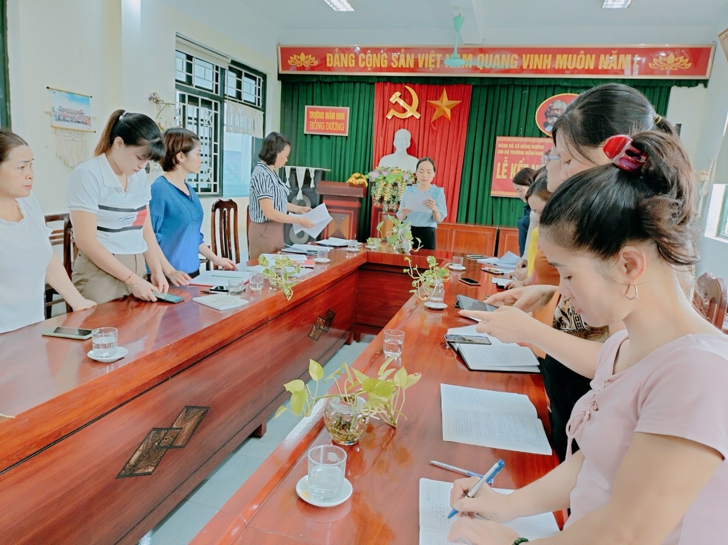
( Đ/c Hòa – BT chi bộ đọc Quyết định kết nạp đảng viên)

Hai đồng chí nhận Quyết định.

​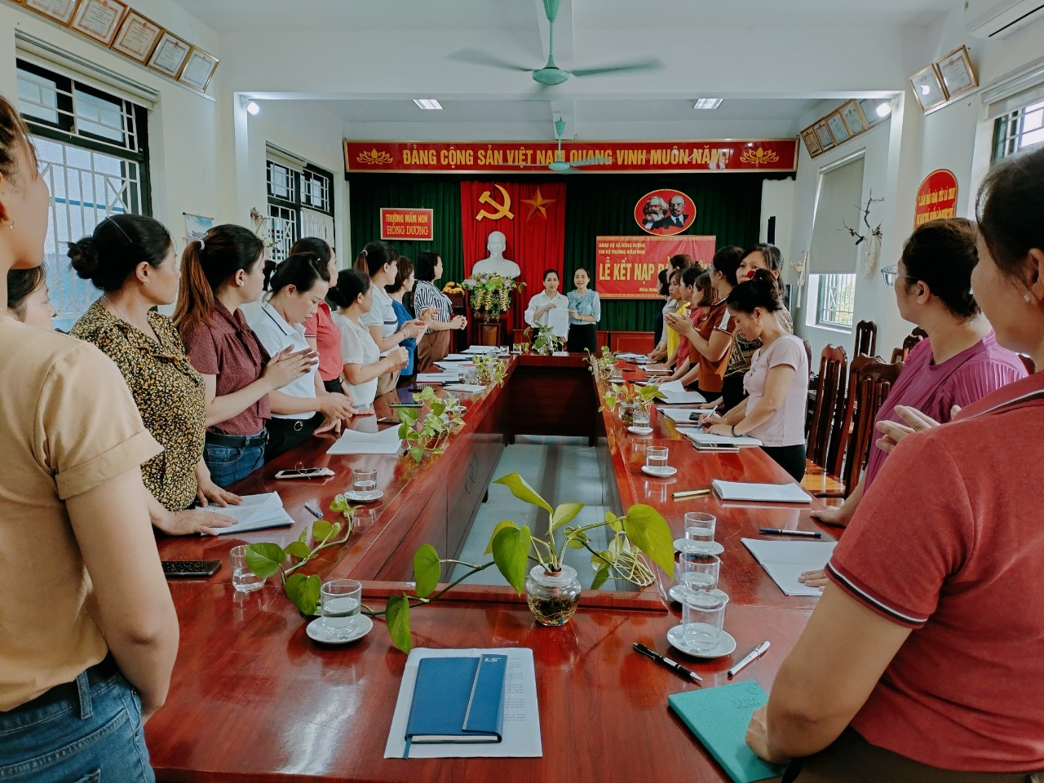

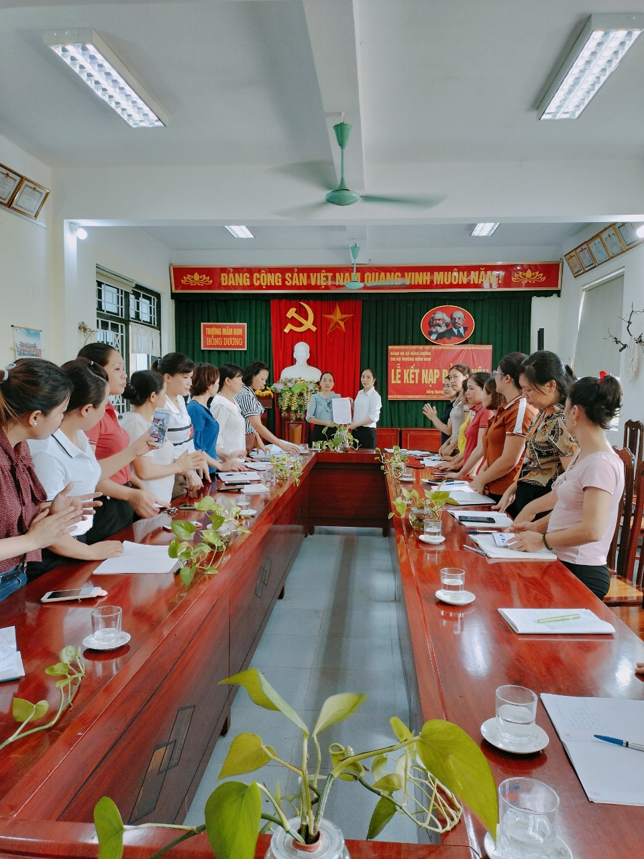
Trong niềm xúc động đồng chí Nguyễn Thị Khuyên và Nguyễn Thị Lượt đã trân trọng cảm ơn Chi bộ đã bồi dững giúp đỡ để đồng chí có cơ hội được đứng trong hàng ngũ của Đảng. Đồng thời xin hứa sẽ luôn phấn đấu và hoàn thành tốt nhiệm vụ được giao để xứng đáng với sự tin tưởng của Chi bộ.​



 